

**環境センター見学**

　一宮市立　　　　　　小学校

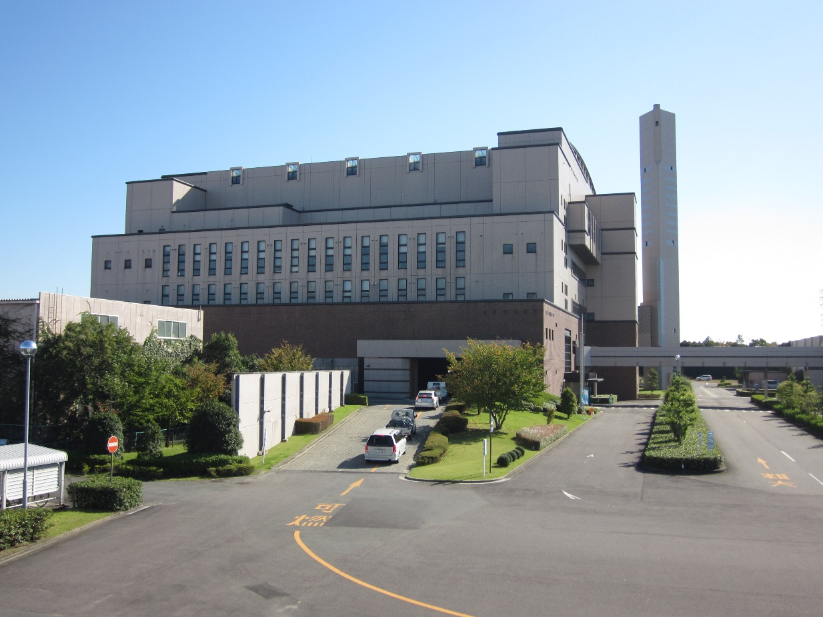

　　年　　組　　番　氏名：

での説明やビデオの中で分かったこと

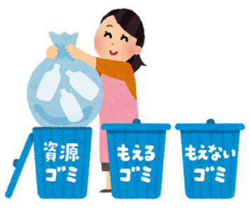

　①リサイクルセンターでのビデオや説明で分かったこと

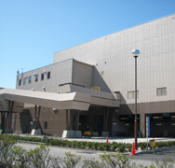

　②プラットホーム

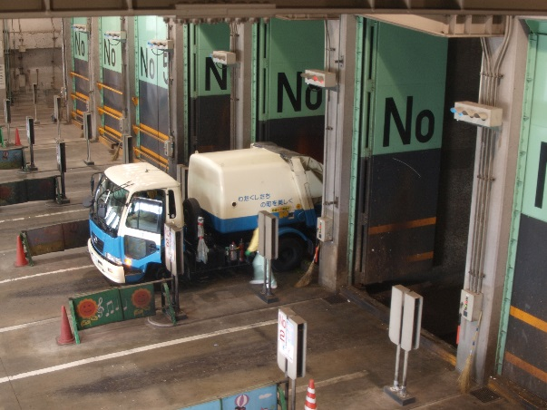

③・・ピット

　④発電機室・コンデンサ室

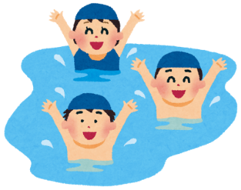

　⑤ごみピット

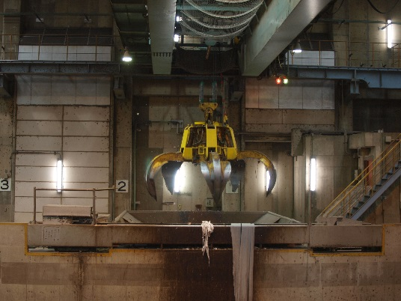

　その他気づいたこと、に思ったこと

**？**



　環境センター見学の感想





ごみについて勉強してくれて

ありがとう！